第4-5周 任务
作业需要打开网页版雨课堂进行提交，设定的有时间限制，请按要求并在规定时间内完成。
第2和3周任务未完成的同学需要抓紧时间完成，不然后面你更跟不上进度了。
注意：本周任务中，个别组连接串口线时，会出现串口调试助手找不到端口号，如果出现这个问题，请QQ群里下载红驱动：rs232通用串品线驱动，安装完成，此问题就能解决了。

本次任务两周时间完成，截止时间为下下周上课前，完成任务的同学，可以向前走
通过上两次任务的学习与实战，我们分别会在自己的开发界面上会对串口类进行控制（图1中的A），且会在IAR环境中对开发板上的灯进行控制（图1中B）。
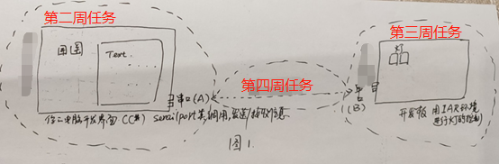
图1中，那么A和B如何关联起来，使得你能把你的开发界面点击灯开/关（最基本的指令信息，当然也可以是其它的交互信息，随你心设计）指令反馈到开发板上，开发板上的灯有对应的响应，且灯收到指令后，回应一个信息到你的开发界面上，这即是本周任务需要完成的内容。这里，为了开发进阶，我们分成2个阶段。

1．用串中调试助手替代你的开发界面
（如果你的开发界面和开发板对接已经很好了，此阶段可以忽略）
本阶段是利用串口调试助手对开发板上的灯进行控制，见图2。
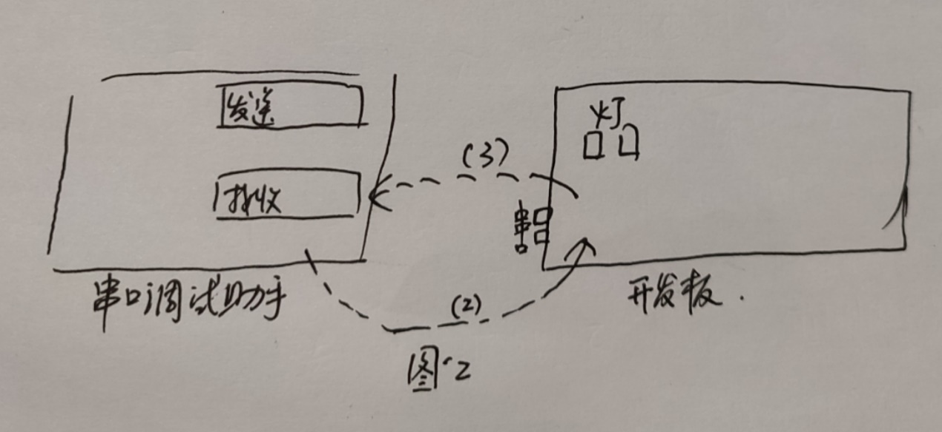
注意连接开发板时，S10，S1拨打的位置一定要正确。
具体见3.5节内容，针对3.5节内容，完成下面对应任务1.

2. 甩掉串口调试助手，实现你的界面控制你的灯
即用你第二周完成的任务来与第三周完成的任务实现A与B的对接。见书本3.6节内容。完成下面对应任务2。

本次任务 要求

（对应每个要求，在其要求下面作答，下面作答中，可以把你实现的核心代码加上，注意只需要关键的核心代码，不要大量粘贴代码）

对应任务1
（1）QQ群文件下载“CC2530UART控制”源码。编译，烧写并运行程序，明白其实现的功能；
（2）理解UART控制原理。上面下载的源码只有从开发板到串口的信息发送，用Uart_Send_String（）实现（注意其方向，见图2中（3）所指方向）；
（3）修改上述源码，增加Uart_Receive_String（）函数，使你在串口调试助输入一个指令后，对应灯有一个反应（对应图2中（2）），并且给串口调试助手一个回馈，如灯亮后，在串口调试助手文本框内显示一串字符等信息。如：在串口调试助手中输入“1”，开发板灯亮，“0”，开发板灯灭，灯亮后 ，串口调试助手中显示“led on”,灯灭后显示“led off”等信息，随你而定；
（4）根据上述修改后的源码，实现图2中，（2）（3）信息的回路，源码文件夹命名为XXXUART（XXX为你的姓名的拼音），源代码打包上传至雨课堂，源代意保存并备份，后期还需要整体打包提交，且后期开发中还会用到。
在此处作答，字体颜色为黑色：

对应任务2
（1）结合第二周任务要求，再次熟悉SerialPort（）的属性；
（2）连接上开发板，用你的程序对获取连接的串口，注意串口在程序中不要写死，尽量自动获取最好；
（3）用你的开发界面上的灯开/关等按钮去控制你的开发面板上的灯（注意：任务1中的UART对应的程序需要修改方可使用，即用SerialPort（）串口替代串口调试助手的功能，当然，这不是简单的替代），当你在开发界面点击开灯，灯开了，是不是感觉很帅！！！当然，当你感觉无从下手，不知道如何控制时，那就QQ群文件下载“C#端利用串口类发送和接收数据 代码.zip”去修改吧。
注意：此节任务需要下次进行现场演示并记录成绩，此源码文件夹命名为XXXSerialport（XXX为你的姓名的拼音），源代码注意保存并备份，后期需要提交，且后期开发中还会用到。
在此处作答，字体颜色为黑色：

